Komentarz poranny rynku złotego
ergokantor.pl

10.04.2017, 7:00

Mieszane dane z rynku pracy Stanów Zjednoczonych chwilowo osłabiły dolara, by w kilka godzin po publikacji, dodać paliwa do umocnienia się dolara. Z racji braków czynników krajowych sytuacja par ze złotym jest zależna od ruchów na eurodolarze. Na szerokim rynku nie ma w tym tygodniu bardzo znaczących wydarzeń, przez co oczekiwana zmienność cen będzie mniejsza. Ponadto jest to tydzień przedświąteczny, a wolny piątek w wielu krajach Europy dodatkowo wystudzi rynek. Ważne wydarzenia makroekonomiczne notować będziemy w Japonii, Chinach i Wielkiej Brytanii. Jednak Jen i Juan nie mają znaczenia wprost na złotego, ale mogą zmienić sentyment na głównej parze.

USDPLN
W piątek dolar najpierw przetestował poziom 3,96, a po danych, po raz kolejny zaksięgował 3,99, gdzie nastąpiła lokalna konsolidacja. Z punktu widzenia psychologicznego jest to ważny poziom, gdyż jego wybicie góra otworzy drogę do 4,02, gdzie wypada równość korekt oraz mierzenie 61,8% FIBO ostatniego impulsu spadkowego. W przypadku powrotów do spadków wsparciem pozostaje strefa popytu na 3,96.

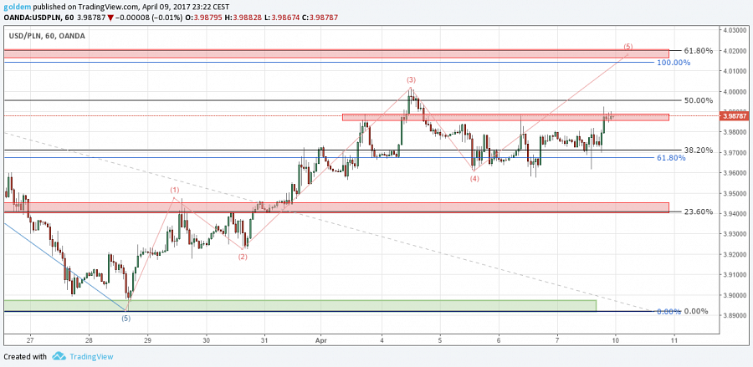

EURPLN
EURPLN zachował się zgodnie z ruchem na eurodolarze. Wraz z piątkowym umocnieniem się dolara, euro straciło w stosunku do złotego. Zrealizował się wariant spadkowy i cena po raz kolejny przetestowała ważne lokalne wsparcie na 4,21. Był to kolejny test tego poziomu, co pozwala snuć podejrzenie, że podaż może wyłamać ten poziom dołem, wyrysowując nowe dołki. W przypadku ruchu w dół wsparciem będzie poziom 4,19. W przypadku ruchu w górę oporem będzie lokalny szczyt przy 4,26, a następnie poziom 4,2850, gdzie wypada mierzenie 50% Fibo z ostatniego impulsu spadkowego oraz górne ograniczenie formacji 1 do 1.

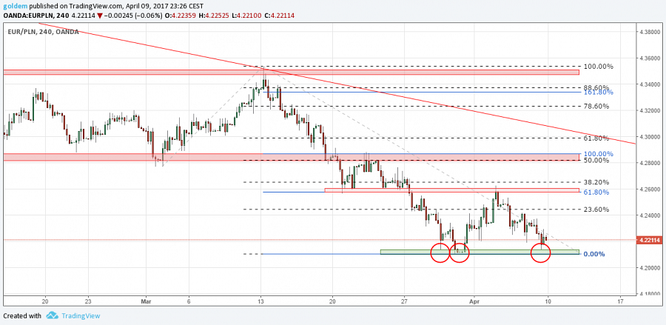

GBPPLN
Od początku kwietnia funt nie może pokonać linii trendowej wyrysowanej po szczytach z 5 grudnia 2016 i 23 lutego. Dodatkowo słabe dane z brytyjskiej gospodarki zrzuciły cenę w rejony 4,92, testując niemal poziom szczytu fali 1 z 29 marca. Nowy tydzień stoi pod znakiem wielu danych z Wielkiej Brytanii, co daje szansę popytowi na pokonanie linii trendowej i zakończenie wzrostowej 5-tki, księgując poziom 5,02, gdzie wypada mierzenie 61,8% FIBO impulsu spadkowego oraz równość korekt w trendzie.
Komentarz walutowy nie jest rekomendacją w rozumieniu Rozporządzenia MF z 19 października 2005 roku. Został sporządzony w celach informacyjnych i nie powinien stanowić podstawy do podejmowania decyzji inwestycyjnych. Goldem Sp. z o.o., właściciel marki ergokantor.pl i autor komentarza nie ponoszą odpowiedzialności za decyzje inwestycyjne podjęte na podstawie informacji zawartych w niniejszym komentarzu.

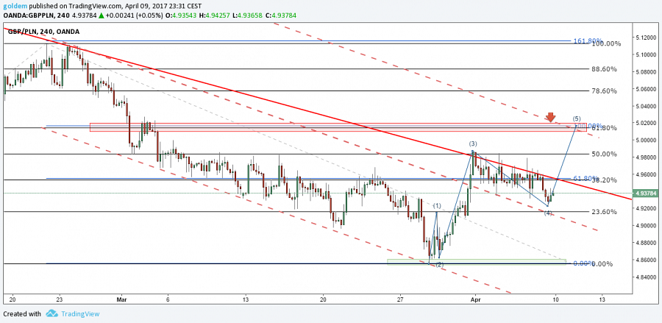

źródło: opracowanie własne ergokantor.pl

